专业培训记录
EMS
受审核方名称 |  | 无锡明燕装备有限公司 |  |  |  | 专业小类/  项目代码 |  | E:17.07.02
教师姓名 |  | 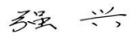  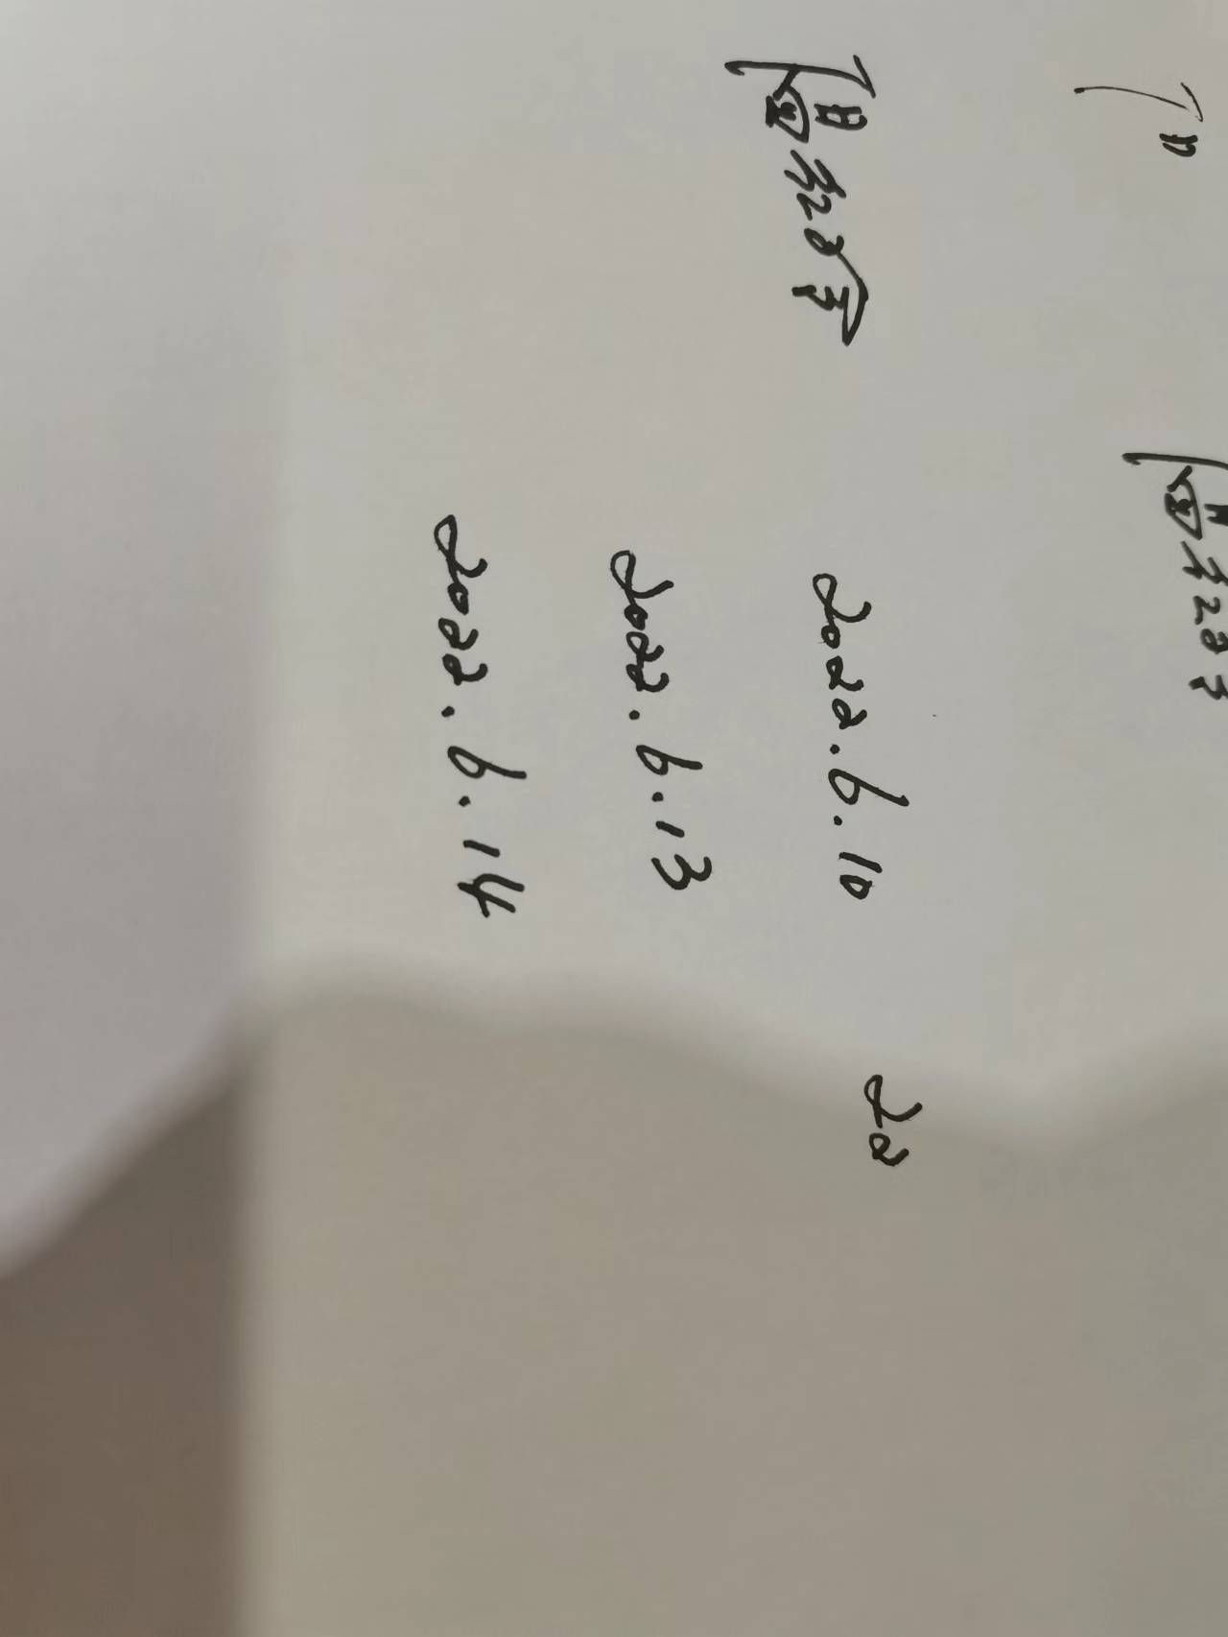 |  | 专业 | E:17.07.02 | 培训地点 |  | 网络会议
受培训人员 | 姓名 | 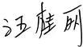
生产工艺/  服务过程 |  | 下料——成型——焊接——组装——试压——酸洗——喷漆——成品
重要环境因素及控制措施 |  | 提供有《重要环境因素清单》，已识别重要环境因素包括：废气排放、废水排放、噪声排放、固体废弃物排放、潜在火灾。  废气排放：喷漆废气经收集后由活性炭装置处理，最终由15米高排气筒FQ01排放；酸洗废气经集气罩收集后由碱喷淋装置处理，通过15米高排气筒FQ02排放；焊接烟尘废气经焊接烟雾收集器收集后被风机负压吸入净化机内部，大颗粒飘尘被均流板和初滤网过滤而沉积下来；进入净化装置的微小级烟雾和废气通过废气装置内部被过滤和分解后排出达标气体。  废水排放：雨污分流，生活污水经化粪池处理后接管市政污水管网，由太湖新城污水处理厂处理。  噪声排放：合理布置厂区总平面布局，并釆取车间、厂房墙壁隔音、距离衰减等综合治理措施；对设备定期维护。  定期进行废气、废水、噪声监测。  固体废弃物：危废：主要有废油漆桶、漆渣、废活性炭、废皂化液、酸洗废液 （含喷淋塔废液）。设置危废暂存间，暂存后送有资质单位处理；同时建立危险废物管理制度，设置储存台账，如实记录危险废物储存及处理情况。一般固废：金属废料、生活垃圾分类收集，集中处理。  潜在火灾：消防管控、日常检查、应急管控。
相关环境法律法规的要求及产品标准 |  | 《环境保护法》、《水污染防治法》、《大气污染防治法》、《环境噪声污染防治法》、《环境影响评价法》、《清洁生产促进法》、《消防条例》、《污水综合排放标准》、《大气污染物排放标准》
环境监测报告（适用时） |  | 提供有年度监测报告，详见2021年《废气监测报告》、《废水监测报告》、《噪声监测报告》。
其它相关知识 |  | 现场审核技巧
填表人  (专业人员) |  |  |  | 日期 |  |  | 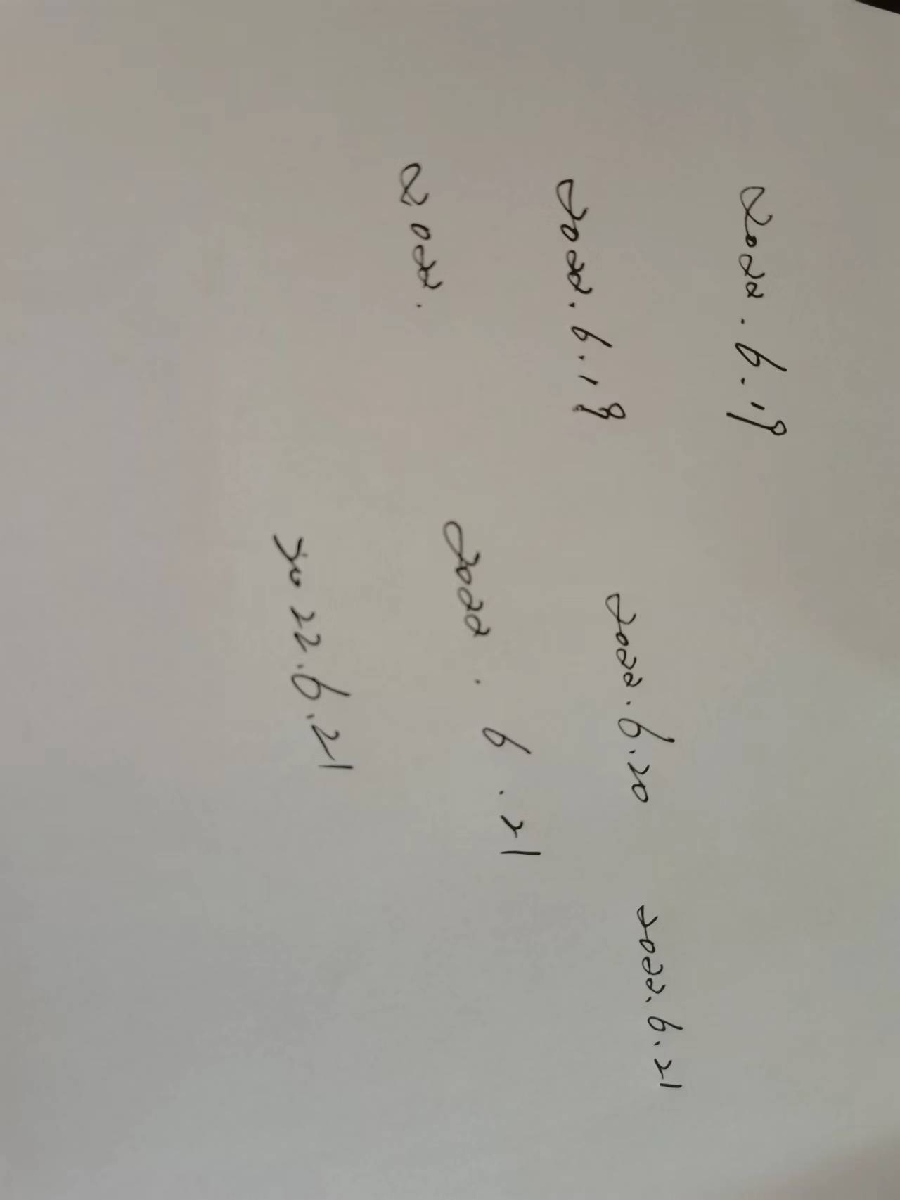
审核组长 |  |  |  | 日期

注：如有其他培训内容或空格不够可另加附页

